МАТЕМАТИЧЕСКОЕ МОДЕЛИРОВАНИЕ ВЯЗКОУПРУГОГО ПОВЕДЕНИЯ И ЭФФЕКТА РАЗМЯГЧЕНИЯ ЭЛАСТОМЕРНОГО МАТЕРИАЛА С УЧЕТОМ КОНЕЧНОСТИ ДЛИН МАКРОМОЛЕКУЛ

Свистков А.Л., Комар Л.А., Комар Д.В.

Институт механики сплошных сред УрО РАН, г. Пермь, Россия

РЕЗЮМЕ

В работе механизм вязкоупругого поведения и размягчения эластомерного материала объясняется изменениями в структуре эластомерной сетки за счет движения скользящих узлов под действием приложенной нагрузки. В результате увеличивается средняя длина полимерных цепей, ориентированных вдоль оси нагружения материала, и уменьшается длина цепей, ориентированных в перпендикулярном направлении. Поведение одной полимерной цепи определяется моделью свободносочленной цепи. Показано, что с помощью предложенной модели удается описать ряд закономерностей, наблюдаемых в экспериментах в условиях одноосного растяжения – сжатия.

ВВЕДЕНИЕ

Из экспериментов известно, что при циклическом испытании эластомерных материалов кривые нагрузки–разгрузки второго и последующих циклов располагаются существенно ниже кривой первого цикла. Это явление называется эффектом размягчения Маллинза [1]. Оно заключается в уменьшении упругого сопротивления материала при повторном деформировании в области нагрузок, меньших максимальной нагрузки, достигнутой за всю историю деформирования. Часто эффект размягчения связывают с накапливанием необратимых процессов – появлением повреждений (рис.1а). Поэтому, в большинстве феноменологических и структурно-механических моделей присутствует параметр повреждаемости [2-4].
Однако эксперименты показывают, что в окрестности смены направления нагрузки кривая второго цикла не сразу выходит на линию продолжения первого цикла (рис.1б) [5]. Если материалу дать отдохнуть или термостатировать его, то кривая нагружения второго цикла может пройти выше. Свойства материала частично или полностью восстановятся [6-9]. Это означает, что помимо необратимых процессов в материале происходят обратимые процессы – к ним можно отнести скольжение топологических узлов, вытягивание полимерных цепей из клубков, скольжение цепей по поверхности наполнителя, вытягивание их из слоев около поверхностей включений и т.д. В данной работе рассматривается математическая модель, в которой учитываются структурные перестройки макромолекул.

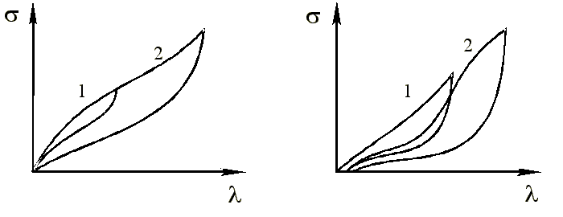
а) | б)

Рис.1. Схема поведения эластомерного материала при циклическом нагружении. Причины размягчения: а – появление повреждений, б – структурные изменения. 1, 2 – первый и второй циклы нагружения.

1. ПОТЕНЦИАЛ СВОБОДНОЙ ЭНЕРГИИ ЭЛАСТОМЕРНОЙ СЕТКИ

Для описания выражения плотности свободной энергии эластомерной сетки воспользуемся потенциалом, вычисляемым по формуле
где – плотность свободной энергии одной цепи, зависящая от параметра , – количество цепей в единице объема, – некоторая константа, – тензорная характеристика, отражающая морфологию эластомерной сетки, смысл которой будет описан ниже. По своему физическому смыслу данное выражение представляет собой суммирование свободной энергии всех полимерных цепей в единице рассматриваемого объема. Углы и в сферической системе координат определяют ориентацию вектора в пространстве, соединяющего начало с концом полимерной цепи в отсчетный момент времени (используется для моделирования отсчетная конфигурация). Таким образом, в рассматриваемом выражении происходит суммирование энергий полимерных цепей по всем возможным их начальным ориентациям, которые определяются в состоянии, когда полимерная сетка не деформирована и структурные изменения ее морфологии еще не произошли. Естественно, что энергия каждой полимерной цепи вычисляется для текущего момента времени и зависит от отношения расстояния между концами полимерной цепи в текущий момент времени и предельно возможного расстояния , которое может быть между ее концами цепи в этот момент времени. Полагается, что за счет структурных перестроек расстояние может меняться.
Производная от плотности свободной энергии одной цепи по величине равна обратной функции Ланжевена [10], аппроксимируемой следующей зависимостью [11]
где – количество статистических сегментов Куна, – постоянная Больцмана, – температура. Полагаем, что длина цепи в текущий момент времени определяется через правую меру Коши–Грина и вектор единичной длины
где – правый тензор растяжений, – расстояние между концами цепи в отсчетный момент времени. Вектор направлен от начала к концу полимерной цепи и представляет собой функцию ориентации цепей в отсчетном состоянии. Предположим, что длина определяется аналогично длине через меру и вектор единичной длины
(1.1)
где – тензорная характеристика морфологии эластомерной сетки, изменяющаяся под нагрузкой, – максимально возможное расстояние между концами цепей в отсчетном состоянии.

2. УСЛОВИЕ НЕИЗМЕННОСТИ ПЛОТНОСТИ МАТЕРИАЛА
ПРИ СТРУКТУРНОЙ ПЕРЕСТРОЙКЕ

Плотность массы не изменяется при перестройке структуры цепей. Ее можно определить через массу единицы длины полимерной цепи следующим образом
(2.1)
где – количество цепей в единице объема.
Условие неизменности плотности эластомера при перестройке его структуры можно сформулировать как равенство нулю производной по времени выражения (2.1). Согласно уравнению (1.1), производная по времени от параметра вычисляется по формуле
и рассматриваемое условие принимает вид
(2.2)
где – тензорная мера скорости перестройки структуры. Используя обозначение
условие неизменности плотности при перестройке структуры (2.2) можно записать в удобном виде
. (2.3)

3. ОПРЕДЕЛЯЮЩИЕ УРАВНЕНИЯ

При описании поведения рассматриваемой эластомерной сетки необходимо удовлетворять неравенству диссипации
(3.1)
где – тензор напряжений Коши, – тензор скоростей деформации. Упругий деформационный градиент связан с тензором скоростей деформации следующей зависимостью
(3.2)
Наложим на материал условие несжимаемости, которое в кинематической форме записи формулируется с помощью равенства
где – единичный тензор. Прибавляя к уравнению диссипации (3.1) условие несжимаемости, умноженное на неопределенный сомножитель , и используя связь тензора скоростей деформаций с деформационным градиентом (3.2) получаем неравенство
Очевидно, что оно будет выполняться, если первое слагаемое равно нулю, а второе всегда больше или равно нулю, т.е. при выполнении условий
(3.3)
(3.4)
Первое уравнение дает нам формулу вычисления тензора напряжений Коши. Второе имеет смысл ограничения на возможную эволюцию структуры материала. Полученное неравенство диссипации (3.4) можно преобразовать, добавив к нему условие неизменности плотности (2.3), умноженное на неопределенный сомножитель
Оно будет выполняться, если выражение в круглых скобках выбрать пропорциональным мере скорости перестройки структуры
(3.5)
где – неотрицательная функция параметров состояния материала.
Уравнение (3.5) имеет смысл уравнения эволюции структуры материала. Умножим его на тензор и воспользуемся требованием неизменности плотности массы (2.3). В итоге получим выражение, из которого можно определить коэффициент
(3.6)
Следовательно, уравнение эволюции структуры материала имеет окончательный вид
(3.7)
в котором значение параметра определяется выражением (3.6).

4. ПОВЕДЕНИЕ МАТЕРИАЛА В УСЛОВИЯХ ОДНООСНОГО НАГРУЖЕНИЯ

В качестве примера, демонстрирующего применение данного подхода, проводился расчет двух циклов нагружения образца, состоящего из 30% натурального каучука и 70% растворителя (рис.2). В ней присутствуют длинные и короткие молекулы. Причем доля коротких молекул в общей массе составляет 10%. Количество статистических сегментов Куна в коротких цепях равно =14. Длина остальных молекул в 8 раз больше коротких.
Результаты численного моделирования (рис.2б) сравнивались с экспериментальными данными (рис.2а, [6]). Рассматривалось поведение материала в условиях одноосного нагружения и разгрузки с постоянной скоростью движения захватов равной 0,1. Деформационный градиент имел следующий вид
где – кратность удлинения вдоль оси растяжения.
Кривая 1 на рис.2б описывает поведение ненаполненного эластомерного материала. Для моделирования свойств наполненных материалов использовалась приближенная формула пересчета, предложенная и экспериментально проверенная в работе [12]. Осуществлялось это следующим образом. Предполагалось, что потенциал свободной энергии композита связан с потенциалом свободной энергии чистого эластомера, находящегося в аналогичных условиях деформирования с помощью коэффициента
где , – объемная доля наполнителя, – параметр формы наполнителя (для зернистого наполнителя типа сажи HAF значение =6,5). Поведение каучуков, наполненных сажей, представлено на рис.2 кривыми 2 и 3, содержащих соответственно ≈10% и ≈30% наполнителя. Видно, что в условиях больших деформаций вычисленная зависимость аналогична зависимости, наблюдаемой в эксперименте. Однако, на начальном этапе нагружения, имеются существенные отличия в характере изменения кривых. Одно из возможных объяснений такого расхождения заключается в том, что перестройка морфологии эластомерной сетки начинается с определенного уровня деформаций. Если бы математическая модель рассматривала очень короткие, короткие, средние, длинные и очень длинные полимерные цепи в эластомерной сетке, то начальный этап нагружения описывался бы такой моделью более корректно. Перестройка структуры (и соответствующее изменение наклона кривой) началась бы значительно раньше.
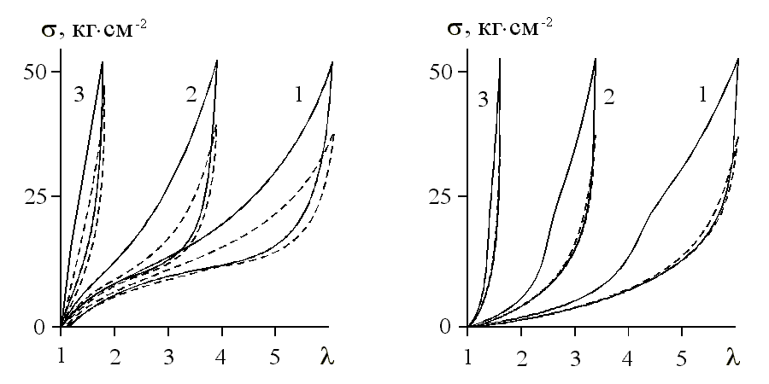
а) | б)

Рис.2. Кривые растяжения эластомерных образцов с разной степенью наполнения: а – экспериментальные данные, б – численное моделирование. 1 – натуральный каучук без наполнителя, 2, 3 – натуральный каучук с 10% и 30% объемной долей наполнителя. Сплошные линии – первый цикл, пунктирные – второй цикл нагружения.

Пока речь шла о моделировании вязкоупругого поведения материала. Получается оно при задании параметра состояния материала, отвечающего за скорость перестройки структуры, в виде константы =50 (рис.3а). Это означает, что перестройки в эластомерной сетке идут как при нагружении, так и при разгрузке. Причем характерное время перестройки не зависит от того, нагружается или разгружается материал в данный момент времени. Важно только значение действующих напряжений материала и уровень накопленных изменений в морфологии полимерной сетки. Однако для описания тиксотропного поведения в модель среды должно быть внесено уточнение.
Особенностью тиксотропного поведения является существование двух режимов изменения структуры материала. В условиях вынужденного поведения происходит накапливание изменений в структуре эластомерной сетки под действием внешней нагрузки. Скорость роста соответствующих изменений совпадает со скоростью приложения внешней нагрузки. В условиях естественного поведения материала изменения в структуре среды происходят в результате теплового движения звеньев полимерных цепей. Идут они с большими характерными временами или не идут совсем (когда энергии теплового движения недостаточно для преодоления потенциальных барьеров). Для получения соответствующих расчетных кривых требуется задание параметра в виде функции. Она равна некоторому значению на этапе первого нагружения, и имеет во много раз большее значение на этапе разгрузки и при нагрузке второго цикла до точки смены режима нагружения. Физический смысл такого задания сводится к тому, что в условиях естественной эволюции структуры материала перестройка идет очень медленно в то время, как в условиях вынужденной эволюции скорость ее определяется скоростью деформирования материала. Полученные кривые в таком расчете иллюстрируют эффект размягчения Маллинза (рис.3б).

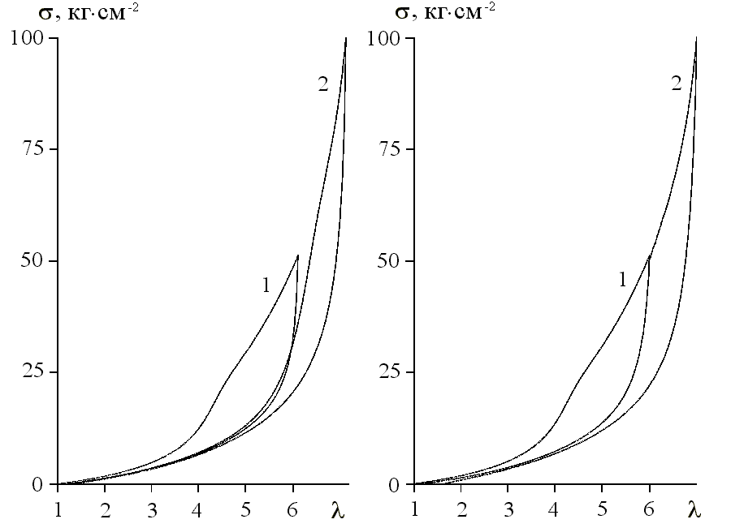
а) | б)

Рис.3. Численное моделирование (а) – вязкоупругого поведения материала и (б) – эффекта Маллинза. 1, 2 – первый и второй циклы нагружения.

Таким образом, анализ построенных графиков позволяет сделать заключение, что предложенный подход дает такую же качественную зависимость напряжений от деформаций какая наблюдается в экспериментах, хотя моделирование поведения материала на начальном участке отличается от выбранного нами реального эксперимента. Выбор зависимости от параметров состояния материала позволяет моделировать одновременно и вязкоупругое поведение среды и тиксотропные свойства материала. Недостатком модели является плохое описание начального участка нагружения. Для его уточнения требуется корректное описание структуры эластомерной сетки.

ЛИТЕРАТУРА

- Mullins L. Softening of rubber by deformation. Rub. Chem. Tech., 1969, v.42, №1, pp.339-362.
- Govindjee S., Simo J.C. A micro-mechanically based continuum damage model for carbon black filled rubbers incorporating Mullins effects. J. Mech. Phys. Solids., 1991, v.39, pp.87-112.
- Schapery R.A. A theory of mechanical behavior of elastic media with growing damage and other changes in structure. J. Mech. Phys. Solids., 1990, v.38, pp.215-253.
- Bergstrom J.S. Constitutive modeling of the large strain time-dependent behavior of elastomers. J. Mech. Phys. Solids., 1998, v.46, pp.931-954.
- Eisele U., Muller H.K. Eine neue methode zur bestimmung der netzstellendichte von gefullten vulkanisaten. Kautsh. Gummi Kunststoffe, 1990, Bd.43, №1, pp.9-14.
- Hardwood J.A.C., Mullins L., Payne A.R. Stress softening in natural rubber vulcanizates. Part II. Stress softening effects in pure gum and filler loaded rubbers. J. Appl. Polym. Sci., 1965, v.9, pp.3011-3021.
- Александров А.П., Лазуркин Ю.С. Прочность аморфных и кристаллизующихся каучукоподобных полимеров. ДАН СССР, 1944, т.45, №7, с.308-311.
- Mullins L., Tobin N.R. Theoretical model for the elastic behavior of filler reinforced vulcanized rubber. Rubb. Chem. Tech., 1957, v.30, pp.551-571.
- Dannenberg E.M. The of surface chemical interactions on the properties of filler-reinforced rubber. Rubb. Chem. Tech., 1975, v.48, pp.410-444.
- Займан Дж. Модели беспорядка. Пер. с англ. Под ред. проф. В.Л.Бон–Бруевича, М., Мир, 1982, 592с.
- Свистков А.Л., Свисткова Л.А. Полуэмпирический потенциал свободной энергии полимерной сетки, учитывающий конечность длин полимерных цепей. Высокомол. соед., Сер.А., 1998, т.40, №5, с.835-840.
- Mullins L., Tobin N.R. Stress softening in rubber vulcanizates. Part I. Use of a strain amplification factor to describe the elastic behavior of filler-reinforced vulcanized rubber. J. Appl. Polym. Sci., 1965, v.9, pp.2993-3009.

Поступила в редакцию 5 мая 2003 года.

Работа выполнена при поддержке Российского фонда фундаментальных исследований и Департамента образования и науки Администрации Пермской области (грант № 02-01-96404) и при поддержке интеграционного проекта фундаментальных научных исследований, выполняемых в УрО РАН совместно с учеными СО РАН в 2003-2004г. “Разработка методов построения определяющих уравнений сложных нелинейных сред, методов идентификации констант и создание соответствующих моделям эффективных алгоритмов расчета”.

